附加任务
之前老师在上课的时候说使用travis ci来持续集成自己的代码的话,可以当做加分项,所以我们在做完项目之后,就配置了一下.
我们首先登陆网站
点击https://travis-ci.org/右上角的Sign in with GitHub按钮，输入自己的github账号和密码，并允许Travis CI的认证。
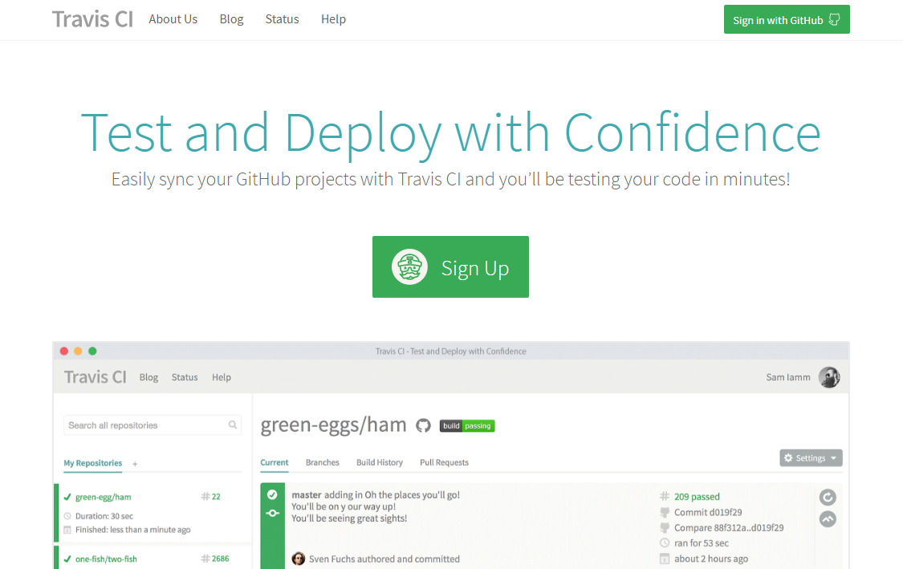

然后访问Travis CI的profile，选择相应的repository打开Service Hook开关。
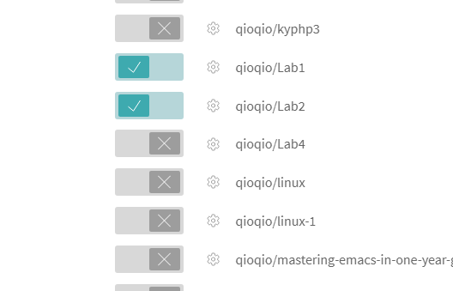
最后，给repository配置.travis.yml文件。该文件需要放置在repository的跟目录下。
.travis.yml的具体内容如下:
language: java
jdk:
- openjdk8

我们在respository的README.md文件中加入build状态图标。
方法非常简单,就是在该文件中加入下面一段代码就行了.
[![BuildStatus](https://travis-ci.org/[YOUR_GITHUB_USERNAME]/[YOUR_PROJECT_NAME].png)](https://travis-ci.org/[YOUR_GITHUB_USERNAME]/[YOUR_PROJECT_NAME])
将配置好的文件push到自己的代码仓库中之后,登陆travis ci网站,查看build状态,build success.
